- 课程名称
《银行网点人员职业化六项修炼 》---银行业
- 课程背景：
据权威调查显示：中国企业平均寿命仅为4.2岁，优秀企业为29岁，民营企业为2.9岁，跨国企业为11.5岁，世界500强企业为41岁，卓越企业为108岁。运动场上，问鼎冠军的绝对是顶级职业运动员；战场上，取得最终胜利的绝对是精锐之师；职场及商场上，拥有非凡竞争力的绝对是职业选手。职业化是企业最核心的文化，职业化人才是企业最核心的财富，塑造员工的职业化是企业最核心的工作。统计表明：目前国内的商业战争中，有三个行业的员工的职业化训练和表现是排在前列的。哪三个行业呢？银行保险业、航空业和酒店服务业。银行业一线员工的表现直接影响银行在客户心中的品牌形象，近年来，我有幸给建行、交通银行、中行、农行、工行、华夏银行、招商银行、深发展银行（现更名平安银行）、潍坊农信社（12个地市）、重庆农商行、济宁商行等银行金融业做员工职业化、客户经理等系列培训，加上对企业的调研，感觉提升银行柜员和客户经理等一线员工和客户经理做事的用心程度、办事效率、面对客户时体现出职业化形象、拥有各种工作技能、坚持银行的品牌、灵活处理纠纷等是多么重要，也是银行业多数领导层密切关注的事情。提升员工的职业化利于提升银行的品牌与利润。本课程基于职业化这几方面进行专门训练。
- 课程收益：
- 认知公共关系沟通及职业化，打造银行职业化的主管和员工，职业化的团队；
- 树立起职业人士的积极心态，提升职业人的人际沟通、执行、自我管理、团队管理等各种职业化技能；
- 认识企业，学会如何保持专业的商务形象、恰当的服务礼仪；
- 培养职业化得工作道德，珍惜现在，学会感恩。
- 有防止诈骗的职业意识，机警并且有备用方案。
- 部分突发状况的处理。
- 培训方式 理论讲授50％、互动案例讨论20％、练习20％、经验分享、答疑10％
- 课程时间 2天（6小时/天）
- 课程行业 银行业
- 课程对象 银行网点员工及中基层管理者
- 本课程五大特色：
1、实战性：课程使用工作实际问题、冲突作为案例，现场模拟，分组研讨，讲师总结。
2、对抗性：培训本身就是一场竞争，分组对抗，成果分享，协作配合，最终获胜。
3、互动性：理论讲授、实战演练、案例讨论、游戏、分享、答疑全程互动。
4、精致性：实行小班制授课，设计精当，配备专业助教、设备、会场，科学合理。
5、权威性：本课程符合国内企业实际，引用国际同行先进成果和授课方式，经验丰富，切合需求。
- 课程大纲 每天时间节点：9:00--17:00
第一项、职业化认知与职业化意识修炼：
一、职业化开篇与破冰：心理学图片开场，讨论；分组，形成对抗；介绍课程主要内容。
1、 职业化的定义（视频分析：《喜剧之王》）
2、 职业化的重要性（对公司/对个人，职场招聘）
3、 如何发现银行员工自身的不职业化（研讨发言）
- 作业：员工职业化程度不高的原因（三个“不”）
4、 如何提升公共关系与沟通技巧
二、情景模拟：3人完成相同任务的现场情景模拟。
案例：讲师自身新加坡与瑞士银行服务案例。
二、网点人员的职业化意识有哪些？ ……
本章价值点：理解什么是职业化，重要性。
第二项、职业化态度修炼
一、案例分析与测试（临场测试，结果分析；）
二、如何培养积极用心的工作态度
- 积极、阳光的心态面对问题
- 培养主人翁精神，为自己而不是老板工作。
- 以结果为导向 。 人生成就=能力*热情*思考方式 ----稻盛和夫
- 细心工作，发挥优势。 案例：美国挑战者号飞船爆炸。
- 努力“表现”，而不是拼命辩解；永远也不要抱怨。
- 责任心态案例及培养
- 自信心态案例及培养
- 怀着感恩的心。 方式：观看视频(跪羊图)
本章价值点：职业化心态的塑造及行动建议。
第三项、职业化技能—--沟通力修炼
大家互动舞蹈；方式：视频分析《大腕》。
一）、职业技能的分类：必备技能、储备技能、进阶技能
二）、职业化能力——公共关系与沟通协调能力
1、沟通的目的---常见的公共关系沟通问题
2、如何与上司、与同事进行沟通---你的上司怎么看你？
3、如何克服沟通的障碍
- 积极倾听的技巧
- 利用反馈的技巧
- 简化语言的技巧
4、沟通中的肢体语言及认知
5、选择积极的沟通方式
第四项、职业化技能—--执行力修炼
一）、职业化能力——高效执行
1、什么是执行？
2、有执行力的人的特色及执行力测试
3、有效提升个人执行力的方法 ……
游戏：暴风雨的夜晚。 情商案例：城里孩子与农村孩子环境对比。
二）、执行任务中的自我管理能力
1、了解自己的职务与角色
2、了解工作的前手与后手
3、公司、团队与个人达成年度工作目标的PDCA工作法
- P：制定计划 D：立刻行动
- C：检查 A：修正
- 讨论：一个称职的团队成员必须具备什么样的能力？
4、塑造个人品牌
第五项、职业化形象修炼
一、职业形象
1、方式：视频观看《杨德才征婚》并分析形象的重要性。
2、职业化形象的重点 案例：主持人与空姐。
3、提升职业化形象的建议
二、服务礼仪
1、接待礼仪
2、处理客户投诉
- 先处理心情、再处理事情 同理心服务、想客户所想
3、柜台服务七步曲

- 举手迎
- 笑相问
- 礼貌接
- 及时办
- 巧营销
- 提醒递
- 目相送

本章价值点：职业形象重要性及培养方法。
第六项、职业化道德素养修炼：
一、职业道德缺乏的原因 案例：三鹿乳业崩塌案例。
二、银行员工加强职业道德的建议
- 案例：黑手党的忠诚案例。
- 案例：易牙煮子与竖貂自宫案例。
三、柜员防止诈骗案例
- 案例：某银行1500万诈骗案例
- 案例：某银行柜员及时发现诈骗案例
四、银行柜员综合素养提升
- 案例：某银行柜员狱中讲述悔过案例。
本章价值点：职业道德培养与建议。
课程补充、银行网点突发状况处理：
一、案例分析
二、突发状况案例及建议方法
1、顾客突然生病/死亡 2、遇到匪徒 3、发生火灾
4、发生地震 5、顾客吵架 6、其它--补充与建议
课程小结：
- 重视《网点人员职业化修炼》—提升银行品牌知名度
- 全员服务意识的构建---行行都是服务业，人人都是服务员
价值点：综合回顾与问答。
- 备注
在合作中，本大纲会根据客户的实际需要，进行修改，增减课程内容。
- 主讲老师
曹老师

曹爱宏老师版权证书：
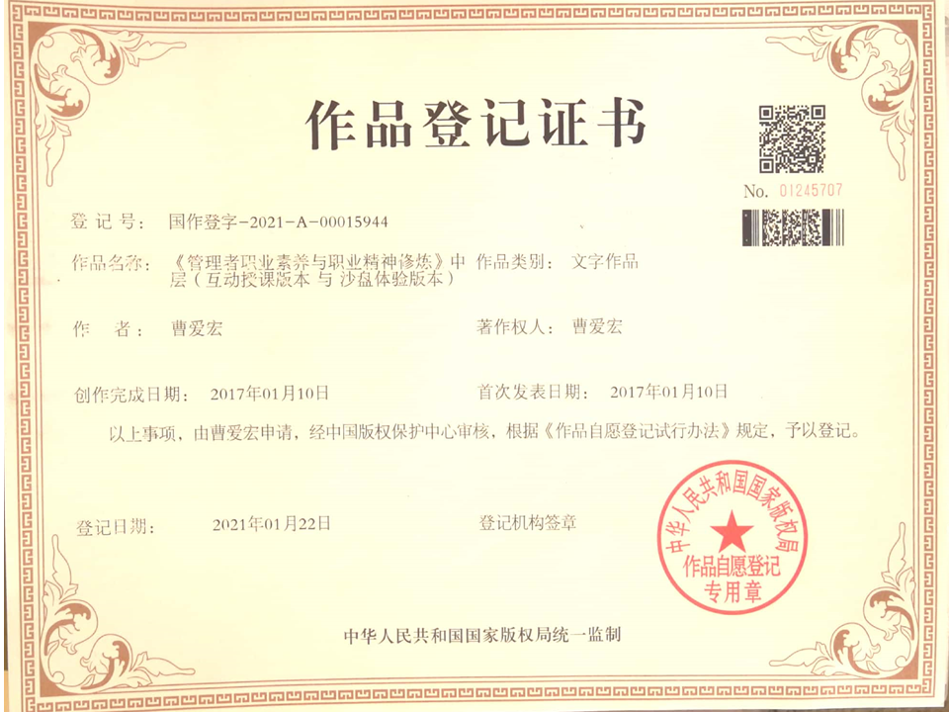

曹爱宏老师交通银行 《银行员工职业化塑造》培训
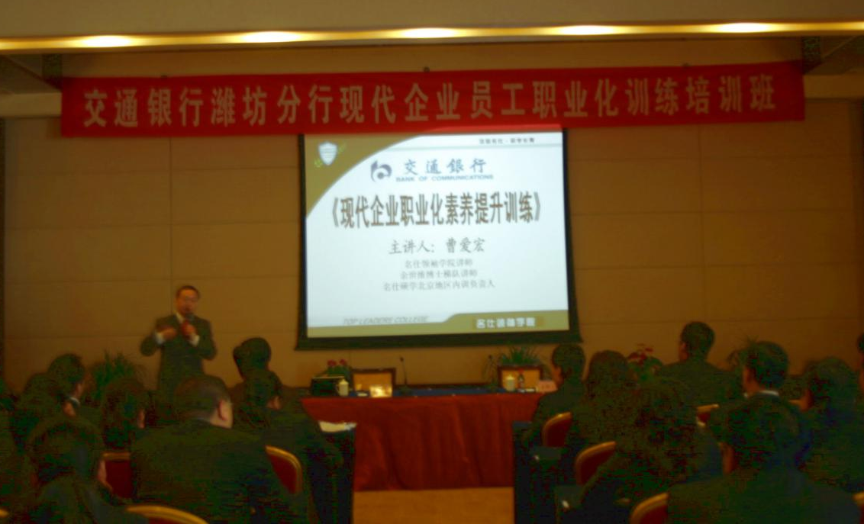

曹爱宏老师农业银行《营销人员职业化塑造》课程合影：
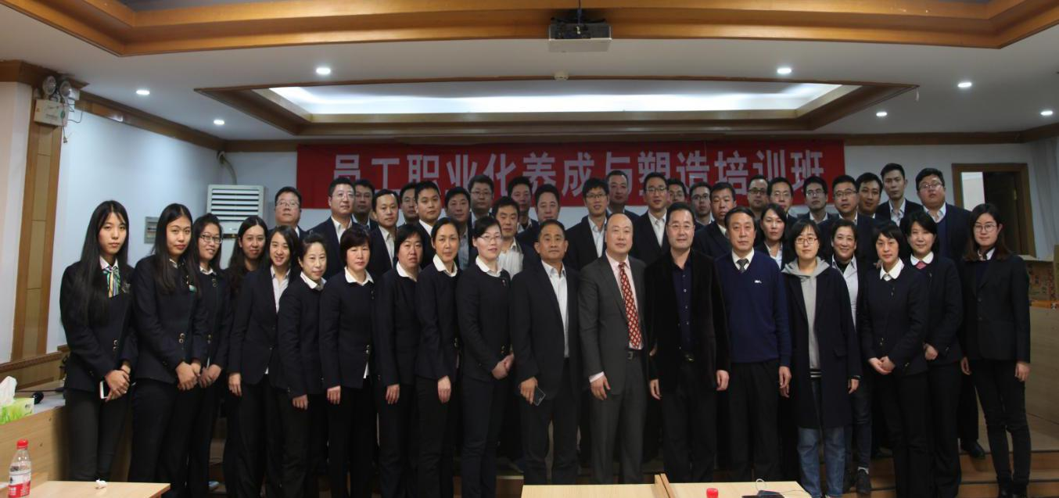

曹爱宏老师交通银行《职业化塑造--赢在自动自发》课程合影：

